臺南市政府文化局
「臺南400視覺識別系統」應用申請說明
113.01.31
- 「臺南400視覺識別系統」說明
臺南市政府文化局(以下通稱「本局」)以臺南400視覺識別系統的公佈、應用，鋪陳「臺南400」的紀念性議題。「臺南400視覺識別系統」包括標誌(LOGO)、標準字(LOGO TYPE)、圖樣(PATTERN)、顏色(COLOR)，概念發想汲取自臺南的地理環境、歷史進程與人文精神，並表達對未來的期許。
為讓各界多元應用「臺南400視覺識別系統」成為認同臺南的符碼，共同讓在地社群產生連帶，本局制定本說明及使用指南規範申請應用及授權方式。
- 授權內容
- 授權標的：臺南400視覺識別系統─標誌配色(色底、白底)、標準字配色(色底、白底)、標誌與標準字配色(橫式色底、橫式白底、直式色底、直式白底)、圖樣配色、視覺組合等。
- 授權類別：應用臺南400視覺識別系統之圖像設計
  - 產品類：實體產品，如商品、贈品、備品。
  - 宣傳類：舉辦活動行銷宣傳目的之項目，如文宣手冊、場地布置、網頁應用或無實體產品之視覺設計。
  - 如申請授權項目含實體產品，以產品類申請認定之。
- 授權期限
  - 至113年12月31日，經授權之商品可販售期限至114年12月31日止。
  - 前述期限屆期後另行議定。
- 無授權費用。
- 申請方式
- 申請資格：
  - 設籍中華民國之個人。
  - 公司行號、學術機構或立案團體者，檢附商業登記或立案證明。
- 完成本局線上表單填列，並上傳以下文件：
  - 授權切結書（本說明附件一，用印掃描檔）
  - 資格證明文件
  - 提案計劃書
- 受理時間：至113年12月31日止全年受理。
- 線上表單連結：https://reurl.cc/mrlobV
- 申請注意事項
- 申請單位之視覺設計應依《臺南400視覺識別系統使用指南》辦理。
- 申請者應依規定繳交相關資料，如文件不齊全或不符規定者，主辦單位有權取消參與資格。
- 資格證明文件：
  - 個人：身分證正反面影本。
  - 行號：政府機關核准立案商業登記證明文件影本。
  - 立案團隊：政府機關核准立案證明文件影本。
  - 公司組織：公司執照或核准設立證明文件（以下證件可任繳1種：經濟部核准公司登記函、公司變更登記表、公司登記證明書等）。
  - 前述證明文件得以列印公開於目的事業主管機關網站之資料代之。
  - 申請單位經營項目須與申請授權提案相關。
- 提案計劃書應包含以下內容（範例可參考本說明附件二）：
  - 產品類
- 產品說明：含品名、尺寸、規格、材質、產地、使用說明、設計理念、包裝方式，以及和「臺南400」概念相關之說明等資訊。
- 應用臺南400視覺識別系統之產品及包裝模擬圖，如為一系列產品，須列出系列內所有品項之模擬，圖片及相關文字說明須清晰易辨識。
- 規劃製作數量、定價、售價、銷售通路明細表；如屬贈品或非營利類別之應用，可免附定價、售價及銷售通路明細表。
- 產品開發期程說明：包括產品設計開發、打樣、製作等期程。
- 行銷推廣計畫；如屬贈品或非營利類別之應用，應敘明整體行銷暨應用規劃。
- 申請單位介紹：如設計師、工作室、品牌、公司實績說明。
- 其餘有關授權申請相關事項。
  - 宣傳類
- 宣傳目的。
- 活動內容：含活動名稱、活動日期、活動地點、主辦單位、預計參與人數等。
- 應用臺南400視覺識別系統之使用範圍、標的之模擬圖或設計圖。
- 使用臺南400視覺識別系統之期間或期程說明。
- 申請單位介紹：如設計師、工作室、品牌、公司實績說明。
- 其餘有關授權申請相關事項。
  - 建議方向：臺南歷史悠久超越400年，且多元文化薈萃，因此臺南市政府籌辦「臺南400」以涵括所有文化面向，故不以所謂「建城400年」為限，為避免造成誤解，請避免使用「臺南400年」、「建城400年」等相關用法，以「臺南400」為主。
- 審查及授權程序
- 每月定期由本局籌組評審委員進行審查，依送件資料進行書面審查作業，必要時安排申請單位簡報說明或現場訪視。
- 由本局帳號tn400cab@gmail.com信件通知審查結果，並經本局經簽奉核准後以公文通知同意授權，即完成授權程序。
- 如於本版簡章前已申請授權通過且簽訂契約者，可按原契約第9條申請更新授權產品項目，經本局審查通過後，按本局通知更新原契約附件授權項目。
- 申請單位應於線上申請時上傳本案申請授權切結書之用印後掃描檔，如經本局通知於30日內仍未提供者，視同放棄申請。
- 授權注意事項
- 本案授權並非專屬或獨家授權，申請單位為行銷及銷售品牌授權商品，得於申請單位行銷通路及展售處標示本局同意授權使用，但申請單位不得要求或聲稱其為獨家授權。
- 授權內容所需製作成本均由申請單位自行負擔，申請單位行銷及宣傳文宣、方案宣傳內容經本局認定有損害本局形象之虞者，或未依申請提案執行者，經本局通知後申請單位應即予改善處理；逾期仍未改善，本局得終止其授權。
- 申請單位完成之授權產品，著作財產權歸屬於申請單位，惟非經本局同意不得再授權或處分予第三人，且本限制不因授權期間屆滿、解除或終止而失效。申請單位應同意本局做為非營利之宣傳用途時，就其授權產品之著作財產權享有不限時間、地域、次數之無償利用，並得再轉授權第三人利用之權利，申請單位承諾對本局及其再授權利用之第三人不行使著作人格權。
- 申請單位不得將授權內容，全部或部分讓與他人，亦不得轉包予他人；且申請單位應保證其研發、創作及生產之過程及其製作之成品，第三人不得對之主張任何權利。
- 授權商品須符合相關法規規範始可販售：如兒童用品、玩具、安全帽、寢具、貼身用品、壁磚等須經標準檢驗局檢驗合格之產品，應依規定送經濟部標準檢驗局審核，食品類應完成食品檢驗或安全證明作業；如未取得檢驗合格或相關證明即進行產品發表或銷售，本局有權終止其授權，禁止授權商品於市面流通。
- 本局得視商品性質要求申請單位提供授權商品售後服務措施或檢驗報告等證明資料，如未配合提供，本局有權終止其授權，禁止授權商品於市面流通。
- 申請單位授權審查係針對臺南400視覺識別系統進行，不等同活動內容之認證，申請單位不應以通過授權為由，將本局列為任何相關單位。
- 其他事項
- 凡送件申請者，視為同意並遵守本說明各項規定。
- 本說明如有未盡事宜，得經本局修正補充之，並隨時公告於本局官網及相關網站，如因本說明及其他規定未詳盡之事項發生爭議事件，本局保有最終決定之酌情權。
- 申請單位對本說明之相關文字如有疑義，以本局之解釋為準。
- 聯絡方式：臺南市政府文化局文創發展科徐先生(06)214-9510 分機 21
臺南400視覺識別系統申請授權切結書
附件一

本單位 (請填申請單位名稱)__(以下簡稱本單位)申請臺南市政府文化局授權使用「臺南400視覺識別系統」製作授權產品，同意以下條件：

- 本單位於本切結書第二條所定授權期間內，申請使用臺南市政府文化局享有著作財產權之「臺南400視覺識別系統」（即本切結書授權標的）做以下用途：
  - 利用授權標的之全部或一部製作授權產品之一部或全部。
  - 複製授權標的之全部或一部，並將其與其他資料合併編輯或製作衍生著作。
  - 重製、銷售、出租、改作、編輯、散布、公開口述、公開上映、公開演出、公開展示、公開播送、公開傳輸授權產品及其所有版本。
  - 使用授權標的之全部或一部於授權商品有關之資料、使用手冊、宣傳或銷售文件上，並得與授權產品一併或單獨散布。
  - 本單位獲得之授權均係依據中華民國著作權法之規定所生之權利，不具專屬性。
- 授權期間為自經臺南市政府文化局審查通過通知日起，至113年12月31日止，如為產品類之授權則至114年12月31日止。
- 本案於第二條所定之授權期間無授權費用，授權期間屆期後另行議定。
- 本單位運用本切結書第一條授權標的所製作之產品成果（以下簡稱授權產品），同意針對授權產品保證以下事項：
  - 本單位同意在授權產品上標示臺南市政府文化局對授權標的擁有之權利及本單位業經授權之字樣。
  - 授權產品如作為商品販售，須符合相關法規規範始可販售，如未取得檢驗合格或相關證明即進行產品發表或銷售，臺南市政府文化局有權終止授權。
  - 臺南市政府文化局得視商品性質要求本單位提供授權商品售後服務措施或檢驗報告等證明資料，如未配合提供，臺南市政府文化局有權終止其授權，禁止授權商品於市面流通。
- 本單位同意以下有關授權標的讓與及再授權之限制：
  - 非經臺南市政府文化局書面同意，不得再授權、處分、讓與或轉包本切結書第一條之授權標的予第三人。
  - 前項限制不因授權期間之存續期間屆滿、解除或終止而失效。
  - 本單位保證其運用授權標的所研發、創作及生產之過程及其製作之成品，第三人不得對之主張任何權利。
- 因下列事由，本單位同意臺南市政府文化局得書面通知終止授權：
  - 本單位違反本切結書第五條之規定者。
  - 本單位行銷或宣傳文宣、方案等宣傳內容，如經臺南市政府文化局認定有損害臺南市政府文化局形象之虞者，經臺南市政府文化局通知後本單位應即予改善處理，逾期仍未改善者，臺南市政府文化局得終止授權。
- 本單位如因授權標的，致遭第三人主張涉及侵害著作權及其他相關權利時，應於知悉後3日內，以書面通知臺南市政府文化局。
- 本單位之授權產品，同意依以下條件授權或提供予臺南市政府文化局使用：
  - 本單位將提供完成製作之授權產品（實體產品或宣傳圖檔），供臺南市政府文化局或臺南市政府及其所屬單位宣傳使用，提供日期、數量或交付方式依臺南市政府文化局通知。
  - 作為宣傳使用，臺南市政府文化局得將授權產品之相關影像圖片進行必要之重製、改作或部分剪輯。
  - 前項使用範圍得由臺南市政府文化局或臺南市政府及其所屬單位於國內外非營利活動中公開上映、公開演出、公開播送、公開口述、公開展示，或於網站做於非營利公開傳輸、公開演出、公開播送、公開口述、公開展示。
  - 本單位承諾對臺南市政府文化局及其再授權利用之第三人不行使著作人格權。
  - 本單位同意此項授權期間為自臺南市政府文化局審查通過通知日起，永久無償授權臺南市政府文化局或臺南市政府及其所屬單位使用。
- 本單位同意不以因通過授權為由，將臺南市政府文化局列為任何活動或宣傳之相關單位，且本單位不要求或聲稱本次申請為臺南市政府文化局之獨家授權。
- 本單位同意如違反本切結書條文，臺南市政府文化局除得請求損害賠償外，並得請求懲罰性違約金，其金額為新臺幣一千元以上十萬元以下之酌定賠償額。
- 本單位同意，如因本切結書涉訟時，以臺灣臺南地方法院為第一審管轄法院，並以中華民國法律為準據法。

此致 臺南市政府文化局
立書人

名稱：（申請單位名稱）
代表人：（個人申請免填）
身份證字號（或統一編號）：
地址：
電話：
立書日期：中華民國 年 月 日

※個人申請請於名稱欄位簽名用印
※公司或團體請於名稱欄位蓋大小印
臺南400視覺識別系統應用申請
附件二
產品類企畫書範例
- 產品說明：品名、尺寸、規格、材質、產地、使用說明、設計理念、包裝方式，以及和「臺南400」概念相關之說明等資訊。
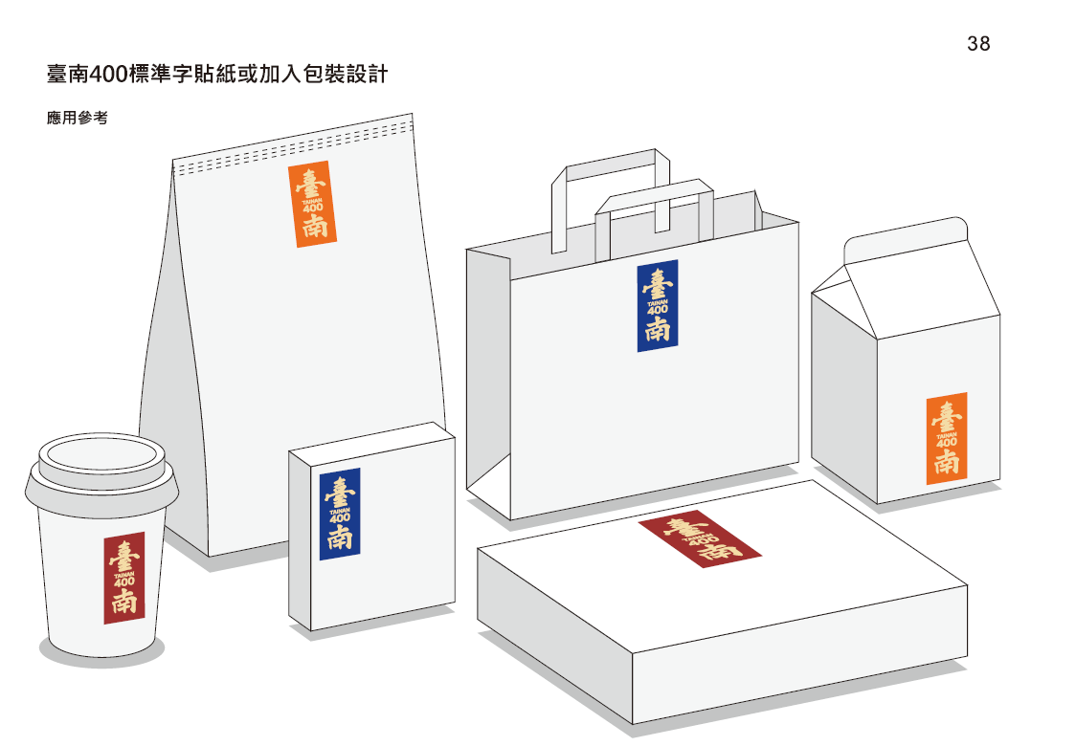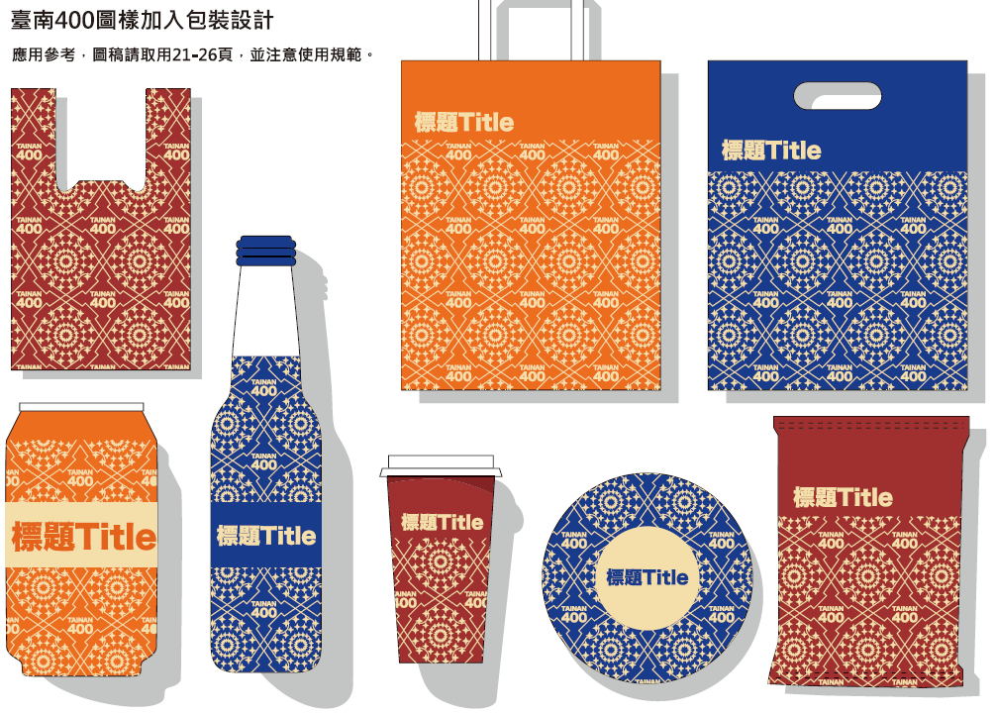
(產品設計圖)
應用臺南400視覺識別系統之產品及包裝模擬圖，如為一系列產品，須列出系列內所有品項之模擬，圖片及相關文字說明須清晰易辨識。
品名 | (範例)XX健走活動毛巾
尺寸/規格 | ※如有確定之製造資訊請提供，如無可略過。
材質 | ※如有確定之製造資訊請提供，如無可略過。
產地 | ※如有確定之製造資訊請提供，如無可略過。
使用說明 | ※如有確定之使用資訊請提供，如無可略過。
設計理念 | (範例)使用臺南400圖樣結合活動，提高市民對於臺南城市形象之認同及參與感。
包裝方式 | ※如有確定之製造資訊請提供，如無可略過。
- 販售說明：規劃製作數量、定價、售價、銷售通路明細表；如屬贈品或非營利類別之應用，可免附定價、售價及銷售通路明細表。
數量 | (範例)1000條
定價 | ※如屬贈品或非營利類別產品可略過
售價 | ※如屬贈品或非營利類別產品可略過
通路說明 | ※如屬贈品或非營利類別產品可略過
- 期程說明：產品開發期程說明，包括產品設計開發、打樣、製作等期程。
(範例) 活動舉辦期間為113年1月至2月，配合活動期間預定於113年1月製作完成並發放使用。
- 行銷推廣：行銷推廣計畫；如屬贈品或非營利類別之應用，應敘明整體行銷暨應用規劃。
(範例)配合活動期間預定於113年1月活動現場發放使用並拍照紀錄，日後如有適當場合將作為成果宣傳。
- 單位介紹：簡要說明申請單位經歷。
- 其他：其餘有關授權申請相關事項。

臺南400視覺識別系統應用申請
宣傳類企畫書範例
一、宣傳目的
(範例)配合活動期間預定於113年1月活動現場發放使用並拍照紀錄，日後如有適當場合將作為成果宣傳。
二、活動內容：含活動名稱、活動日期、活動地點、主辦單位、預計參與人數等。
活動名稱 | (範例)健走活動
活動日期 | (範例)113年2月1日、2日，共2場次
活動地點 | (範例)赤崁樓至美術館
主辦單位 | (範例)XX協會
預計參與人數 | (範例)500人
  - 應用臺南400視覺識別系統之使用範圍、標的之模擬圖或設計圖。
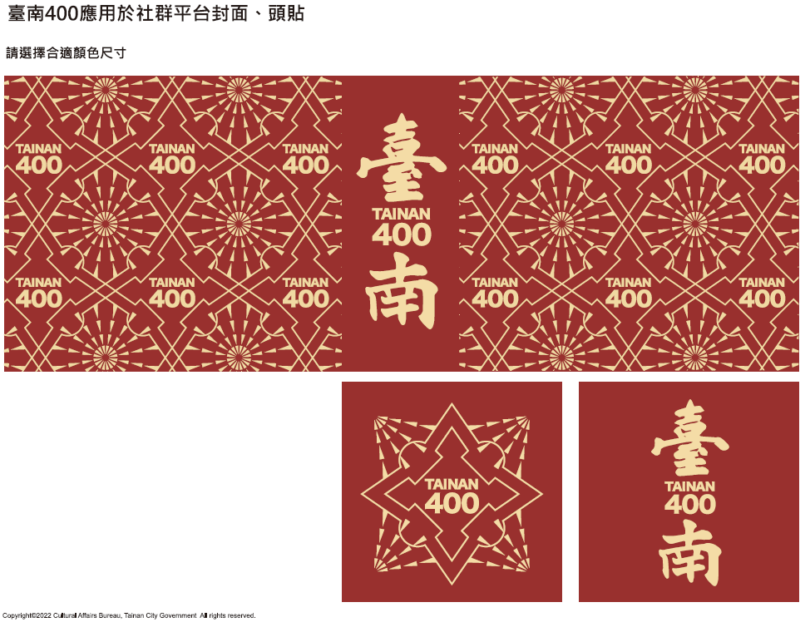

四、使用臺南400視覺識別系統之期間或期程說明。
(範例)預定於113年1月1日起於活動網站、FB粉專上進行宣傳，並配合活動相關成果的陸續彙整，使用本次申請至113年6月30日。
五、申請單位介紹：簡要說明申請單位經歷。
六、其餘有關授權申請相關事項。

